 |  |  |  |  | 部長 |  |  | 次長 | 課長 |  | 担当
 |  |  |  |  | / / |  |  | / / | / / |  | / /
業務名
業務コード |  |  |  |  |  |  | 予定原価番号
顧客名 |  |  |  |  |  |  | 営業担当
顧客担当 |  |  |  |  |  |  | 開発担当者
役務申請有無  有 無 |  | 役 務 先
 |  | 発 注 内 容
 |  | 管理方式と範囲
類似手法の適用  有 無 |  | 目 的
 |  | 手 法
 |  | ノウハウ | 業務 アプリケーション 言語 ＯＳ ハードウェア
工 程 | 成 果 物 |  |  | 納品 |  | 合否判定基準
設計開発 | システム要求仕様書 |  |  |  |  | 顧客の要求が漏れなく記述されていること
設計開発 | システム構造設計書 |  |  |  |  | システム要求仕様書の内容を満たしていること
設計開発 | システム詳細設計書 |  |  |  |  | システム構造設計書の仕様が反映されていること
設計開発 | レビュー記録票 |  |  |  |  | 各設計書の記述に対し、十分に精査されていること
製 造 | プログラム／アプリケーション |  |  |  |  | システム構造仕様書の仕様が反映されていること
製 造 | サーバー設定 |  |  |  |  | システム構造仕様書の仕様が反映されていること
製 造 | クライアント設定 |  |  |  |  | システム構造仕様書の仕様が反映されていること
製 造 | ネットワーク機器設定 |  |  |  |  | システム構造仕様書の仕様が反映されていること
製 造 | 単体テスト仕様書兼完了報告書 |  |  |  |  | システム詳細設計書の要求事項が反映されていること
製 造 | システムテスト仕様書兼完了報告書 |  |  |  |  | システム要求仕様書の要求事項が反映されていること
製 造 | 運用テスト仕様書兼完了報告書 |  |  |  |  | システム要求仕様書の要求事項が反映されていること
製 造 | レビュー記録票 |  |  |  |  | 作成した各設計書に対し、十分に精査されていること
製 造 | 取扱説明書 |  |  |  |  | - 解りやすいこと  - 必要な事項が記述されていること
据 付 | サーバー |  |  |  |  | 外観検査にて異常ないこと
据 付 | サーバー周辺機器
据 付 | クライアント
据 付 | クライアント周辺機器
据 付 | プリンタ
据 付 | ネットワーク機器
据 付 | サーバー／パソコンラック
据 付 | その他（ ）
付帯サービス | 操作説明 |  |  |  |  | ― ― ―
付帯サービス | その他（ ） |  |  |  |  | ― ― ―
備 考

開発スケジュール（ 人日）
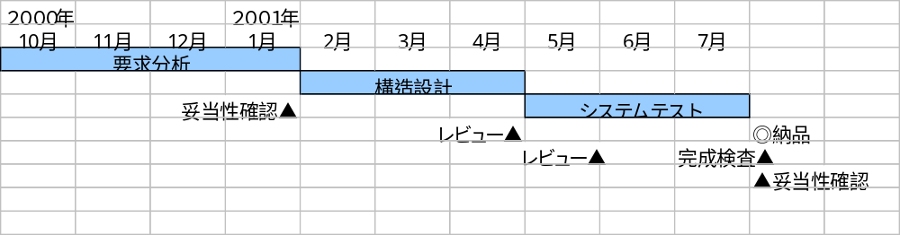
作業着手日 | 年 月 日 | 作業終了日 | 年 月 日 | 検収予定日 |  | 年 月 日
開発体制図（開発責任者と開発担当者。他グループと連携して開発する場合、その担当者も記入する）
開発責任者

開発担当者

管理技術者

照査技術者

システム構造概略図 |  |  |  |  | 機能概要

